

**Técnico em Desenvolvimento de Sistemas**

**Sistema de controle de reserva de laboratórios**

Eduardo Henrique Rodrigues Lopes

Orientador: Prof. Márcio Carmona Costa

Itumbiara – Goiás

2024

**1 INTRODUÇÃO**

A tecnologia trouxe consigo a era digital, que chegou para transformar nossas vidas com a conectividade, automação de processos, e facilidade no acesso a informações. A tecnologia impactou todos os ambientes e inclusive o escolar, facilitando a vida dos alunos e dos professores.

A organização é um pilar fundamental para o funcionamento de qualquer negócio, instituição, empresa e uma escola, e isso inclui a organização de seus espaços, como uma cozinha de um restaurante, um escritório de uma empresa e um laboratório de uma escola.

Gerenciar eficientemente laboratórios escolares é essencial para otimizar o uso desses espaços, assim permitindo que os professores organizem suas atividades escolares sem muita dificuldade. Também não só otimiza o uso, mas evita conflitos de horários e reservas dos espaços sem necessidade.

Atualmente, grande parte das escolas utilizam um sistema manuscrito de reserva de laboratórios. Esse sistema manuscrito é ultrapassado e deve ser adaptado as novas tecnologias.

Esse projeto visa gerenciar as reservas de laboratórios em uma escola de forma organizada e se adapte as novas tecnologias, tendo um design moderno e simples, além do sistema ser distribuído online, podendo ser acessado em qualquer lugar com acesso à internet.

* 1. **Escopo**

A necessidade um controle de reservas de laboratórios totalmente digital é necessário para o enfrentamento de problemas sofridos pelas escolas no controle dos mesmos.

Desorganização, conflito de horários, acidentes com a planilha de reservas, entre outros, são problemas que podem acarretar em interrupções indesejadas de aulas, conflitos entre funcionários da escola e desgastes desnecessários entre funcionários. Esses problemas poderão ser solucionados com um sistema digital informatizado de agendamento e controle de reservas para melhorar o gerenciamento dos

espaços, otimização de tempo e aumento da eficácia no uso de recursos escolas.

Com o aumento da demanda escolar, a utilização eficiente de laboratórios escolas tornou-se um desafio, especialmente em escolas com recursos limitados. Com isso, tornou-se necessidade o surgimento de sistemas organizados que otimizam o uso desses espaços.

**1.2 Objetivo geral**

Criar um sistema web com Python que visa implantar um controle de reservas de laboratórios em uma escola, podendo suprir as necessidades atuais de escolas nesse quesito. O sistema permitirá o gerenciamento eficiente de horários e reservas, além de outros de outros recursos com uma agenda, consultas, etc, que evitará conflitos e promovendo uma organização otimizada. O sistema terá uma interface intuitiva, moderna e fácil para aprender, oferecendo praticidade e eficiência para o uso em escolas.

1. **Requisitos**
   1. **Requisitos Funcionais**

Dentre os requisitos obtidos, tomando por base o contexto do sistema e após organização, foram eleitos à modelagem os seguintes:

|  |  |  |  |  |
| --- | --- | --- | --- | --- |
| **ID** | **Nome** | **Descrição** | | **Prioridade** |
| **[RF01]** | **Realizar login** | O sistema deve permitir que todos os usuários tenham acesso ao sistema por usuário e senha. | **ALTA** | |
| **[RF02]** | **Editar perfil** | O sistema deve permitir que todos os usuários alterem suas informações básicas. | **ALTA** | |
| **[RF03]** | **Cadastrar um laboratório** | O sistema deve permitir que o administrador cadastre um laboratório. | **ALTA** | |
| **[RF04]** | **Alterar dados dos professores** | O sistema deve permitir que o administrador altere dados dos professores. | **MÉDIA** | |
| **[RF05]** | **Configurar laboratório** | Um administrador deve poder conseguir configurar as informações de um laboratório. | **MÉDIA** | |
| **[RF06]** | **Visualizar agenda** | O sistema deve haver um sistema de agenda integrado com a reserva de laboratórios. | **ALTA** | |
| **[RF07]** | **Alterar reserva** | Um professor pode alterar informações de uma reserva feita por ele próprio. | **MÉDIA** | |
| **[RF08]** | **Reservar laboratório ou equipamento** | Os professores devem conseguir reservar um laboratório ou um equipamento. | **ALTA** | |
| **[RF09]** | **Cancelar reserva** | O professor pode cancelar uma reserva feita por ele próprio. | **ALTA** | |
| **[RF10]** | **Repetir reserva** | O professor deve poder escolher se quer que a reserva não se repita, seja repetida diariamente, semanalmente, mensalmente ou anualmente. | **MÉDIA** | |
| **[RF11]** | **Listar laboratórios existentes** | Administradores e professores devem poder visualizar uma lista de laboratórios existentes. | **ALTA** | |
| **[RF12]** | **Listar laboratórios reserváveis** | Administradores e professores devem poder visualizar uma lista de laboratórios reserváveis. | **ALTA** | |
| **[RF13]** | **Impedir reservas conflitantes** | O sistema deve impedir reservas em laboratórios já ocupados. | **ALTA** | |
| **[RF14]** | **Consultar reservas** | O sistema deve permitir que todos os usuários consigam consultar as reservas de laboratórios. | **ALTA** | |
| **[RF15]** | **Definir horários para reserva** | O sistema deve permitir que o administrador defina horários em que os laboratórios podem ser reservados. | **ALTA** | |
| **[RF16]** | **Impedir reservas fora do horário** | O sistema deve impedir reservas fora do horário imposto pelo administrador. | **ALTA** | |
| **[RF17]** | **Cancelar reservas administrativamente** | O sistema deve permitir que o administrador cancele qualquer reserva feita. | **ALTA** | |
| **[RF18]** | **Selecionar os dias da reserva** | O professor deve poder selecionar os dias da semana em que quer reservar um laboratório. | **ALTA** | |
| **[RF19]** | **Bloquear laboratório** | O sistema deve permitir que um administrador bloqueie a reserva de um laboratório para manutenção. | **MÉDIA** | |
| **[RF20]** | **Gerar relatórios** | O sistema deve permitir que um administrador gere um relatório detalhado da utilização dos laboratórios. | **MÉDIA** | |
| **[RF21]** | **Gerenciar permissões especiais** | O administrador deve poder conceder permissões especiais a determinados usuários. | **BAIXA** | |

* 1. **Diagrama de caso de uso**

O diagrama de Caso de Uso é um dos principais da modelagem, este foi desenvolvido pela ferramenta Astah e os requisitos solicitados em entrevistas foram elencados de acordo com a figura a seguir:

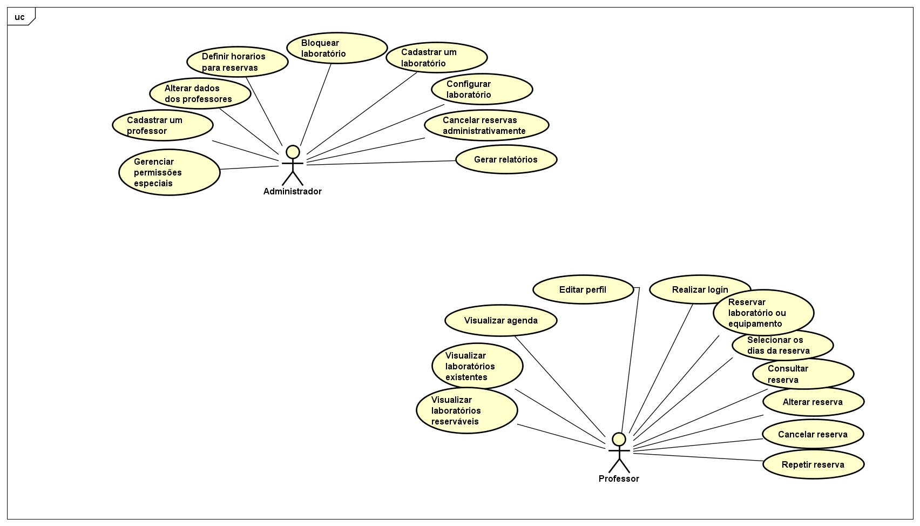

* 1. **O Modelo Relacional**

O modelo relacional é um modelo de dados amplamente utilizado, que organiza informações em tabelas bidimensionais, chamadas de relações. Cada tabela contém um conjunto de informações que irão determinar uma entidade no banco de dados. Cada relação é composta por linhas (tuplas) e colunas (atributos), onde cada tabela representa uma entidade distinta no banco de dados.

O desenvolvimento do modelo relacional baseou-se nos dados obtidos no levantamento de requisitos e na análise do caso de uso. Para melhor entendimento das funções descritas, recomenda-se observar a figura a seguir, que ilustra a estrutura e os relacionamentos entre as tabelas.

